基于目标、底线、现状等多利润参照点的报童订货决策研究——基于行为实验的方法

摘要: 本文从行为视角审视需求不确定环境下的库存决策问题，特别地，探讨目标、底线和现状等多个利润参照点对报童优化订货决策的影响。基于行为决策领域的三参照点理论，i.e.,Wang and Johnson(2012)，本文采用行为实验的方法，探讨市场需求不确定环境下外生控制的目标、底线、现状等多个利润参照点对报童订货决策的影响。假设产品市场需求服从均匀分布，主要发现如下:

（1）引入外生现状参照点（Exogenous SQ）会显著影响报童的订货决策。被试平均订货量（$\overline{QSQ}$）偏离理性最优订货量（Q*）。

（2）在外生现状参照点（Exogenous SQ）的基础上引入外生底线参照点（Exogenous MR）时，同时控制外生现状参考点（Exogenous SQ）和外生底线参照点（Exogenous MR）时，被试平均订货量（$\overline{QSQ+MR}$）偏离且显著低于单个现状参照点下的最优订货量（$\overline{QSQ}$）;适度范围内，外生底线值变化会显著影响被试订货决策。

（3）在外生现状参照点（Exogenous SQ）的基础上引入外生目标参照点（Exogenous G）时，同时控制外生现状参考点（Exogenous SQ）和外生目标参照点（Exogenous G）时，被试平均订货量（$\overline{QSQ+G}$）偏离且显著高于单个现状参照点下的最优订货量（$\overline{QSQ}$）;适度范围内，外生底线值变化会显著影响被试订货决策。

关键词：报童问题；参照点；三参照点理论； 行为决策

实验设计遵循行为报童实验的起始文章——Schweitzer and Cachon (2000)的设定，进一步将目标、底线、现状等参照点信息纳入实验控制中。基于参照点在实验人员外生设定（外生参照点）情形下，实验设计、控制并研究单个参照点、两个参照点、以及三个参照点（待做）对报童决策的影响。验证实验假设。并基于实验数据估算行为模型的参数。

# 1前测:获取控制预实验参照点数值

前测实验，通过前测问卷，获取被试的平均底线、平均目标的均值。做为预实验中外生底线（Exogenous MR）、和外生目标值（Exogenous G）设置的参考。

## 1.1被试

被试：暨南大学管理学院2013级MBA P4班中国籍学生28名。被试均由任课老师详细讲解报童问题的基本知识，每位学生都有工作经验。

## 1.2前测设计与程序

测试以问卷调查的形式进行，由被试各自单独完成问卷的问题，在一个安静的教室中集体完成。调查问卷前，实验控制人员再次介绍报童问题，使被试回忆并且熟悉报童问题。实验控制人员解释问卷并且辅助指导问卷流程。

由于报童问题市场需求是随机的，在风险决策中，同一个订货量可能会有不同的利润值，所以前测的将报童问题订货量转化为对利润区间的测量。为了排除顺序效应影响，十四个被试做订货成本为3的问卷，十四个被试做订货成本为9的问卷，再交换测量。

## 1.3前测结果和讨论

统计问卷结果，剔除被试的极端利润值。实验人员根据问卷整理结果，作为预实验外生底线参照点（ExogenousMR）与外生目标参照点（Exogenous G）的参考值设置。在成本为3时，底线参照点（MR）剔除极端利润值-888，处理后有效数据23人，底线参照点（MR）均值为-90（近似值）；目标参照点（G）剔除极端利润值2700，处理后有效数据21人，目标参照点（G）为1762（近似值）。

在成本为9时，底线参照点（MR）剔除极端利润值-2688，处理后有效数据25人，底线参照点（MR）均值为-170（近似值）；目标参照点（G）剔除极端利润值900，处理后有效数据21人，目标参照点（G）为520（近似值）。(待做)

所以，成本为3的产品。实验人员控制预实验外生参照点具体设置：（1）根据问卷结果设置外生低底线参照点（Exogenous LMR）为-90，为了获取显著结果，相对于外生低底线参照点（Exogenous LMR）选择一个跨度较大的数值，设置外生高底线参照点（Exogenous HMR）为500。（2）根据问卷结果设置外生高目标参照点（Exogenous HG）为1700。同样为了获取显著结果，相对于外生高目标参照点（Exogenous HG）选择一个跨度较大的数值，设置外生低目标参照点（Exogenous LG）为1000。（问卷与具体调查数据见附录1）

# 2研究问题和研究假设

模拟实际的市场环境,需求不确定的产品，控制参照点的各种设置 ,将报童问题的订货量转化为利润，确定参照点依赖对行为的影响。并给出具体的算例分析,验证实验的有效性。具体假设如下：

假设1：单一外生现状参照点的情况下，控制上一轮利润为外生现状参照点（Exogenous SQ），验证首篇报童问题实验Schweitzer &Cachon（2000）的基本结果。外生现状参照点（Exogenous SQ）存在会对报童订货决策行为有影响，被试平均订货量（$\overline{QSQ}$）偏离理性最优订货量（Q*）。

假设2a：两个外生参照点的情况下，控制上一轮利润为外生现状参照点（ExogenousSQ），且加入实验人员设置外生底线参照点（Exogenous MR）。外生底线参照点（Exogenous MR）的存在对报童订货决策行为有影响，并且会使被试平均订货量下降，即 $（\overline{QSQ+MR}＜\overline{QSQ}）$。

假设2b：两个外生参照点的情况下，控制上一轮利润为外生现状参照点（ExogenousSQ），且加入实验人员设置外生底线参照点（Exogenous MR）。外生底线参照点（Exogenous MR）越小，会使被试平均订货量越小，即 $（\overline{QSQ+LMR}＜\overline{QSQ+HMR}）$。

假设3a：两个外生参照点的情况下，控制上一轮利润为外生现状参照点（ExogenousSQ），且加入实验人员设置外生目标参照点（Exogenous G）。外生目标参照点（Exogenous G）的存在对报童订货决策行为有影响，并且会使被试平均订货量增加，即 $（\overline{QSQ+G}＞\overline{QSQ}）$。

假设3b：两个外生参照点的情况下，控制上一轮利润为外生现状参照点（ExogenousSQ），且加入实验人员设置外生目标参照点（Exogenous G）。外生目标参照点（Exogenous G）越大，会使被试平均订货量越大，即 $（\overline{QSQ+HG}＞\overline{QSQ+LG}）$。

## 2.1预实验:基于目标、现状、底线等外生参照点的报童行为决策实验研究

### 2.1.1预实验目的

基于Wang & Johnson（2012）的三参照点理论，本实验目的在于观察目标、现状、底线等外生参照点对于报童订货行为决策的影响。同时观察结果是否能够验证基于三参照点理论的报童订货行为决策的理论结果。预实验对实验假设进行验证，以确保后续实验操作的有效性。

### 2.1.2被试

暨南大学管理学院2014级SIMBA班学生18名，2名学生因故不参加预实验。其中，中国籍学生11名，外籍学生5名。所以，有效被试共计16名。被试均由任课老师详细讲解过简单的报童问题的基本知识，每位学生都有工作经验，但是绝大多数被试不具备采购的经验。 以学分为激励。

**2.1.3报童问题的参数**

（1）需求：报纸的市场需求D服从[1,300]的均匀分布。即市场需求为1,2,…,300的概率是相同的，均为1/300。

（2）报纸售卖价格：12元。

（3）报纸的成本价：3

（4）理性的最优订货量：225

**2.1.4子实验**

基于外生参照点的不同，根据需要，在预实验中，研究者对被试先后进行5类实验刺激，分别设计5个子实验，分别探讨外生底线参照点（Exogenous MR）、外生现状参照点（Exogenous SQ）和外生目标参照点（Exogenous G）对于报童订货决策行为的影响。以观察被试市场需求在不确定环境下外生控制的目标、底线、现状等多个参照点对报童订货决策的影响。

子实验1:对于假设1进行检验。单参照点设置：预实验控制上一轮利润为外生现状参照点（Exogenous SQ），无外生底线参照点（Exogenous MR）、无外生目标参照点（Exogenous G）。由计算机系统随机生成一组15次市场需求数据，观察对于报童订货决策的影响。

子实验2: 对于假设2a进行检验。双参照点：外生现状参照点（Exogenous SQ）与子实验1一致，加入实验人员设置低水平的外生底线利润参照点（Exogenous LMR）-90，无外生目标参照点（Exogenous G）。

子实验3: 对于假设2b进行检验。双参照点：外生现状参照点（Exogenous SQ）与子实验1一致，加入实验人员设置高水平的外生底线利润参照点（Exogenous HMR）500，无外生目标参照点（Exogenous G）。由计算机系统随机生成一组15次市场需求数据，并且子实验2与子实验3的市场需求一致，防止被试猜测数据，出现的市场需求顺序随机打乱。

子实验4: 对于假设3a进行检验。双参照点：外生现状参照点（Exogenous SQ）与子实验1一致，加入实验人员设置低水平的外生目标利润参照点（Exogenous LG）1000，无外生底线参照点（Exogenous MR）。

子实验5: 对于假设3b进行检验。双参照点：外生现状参照点（Exogenous SQ）与子实验1一致，加入实验人员设置高水平的外生目标利润参照点（Exogenous LG）1700，无外生底线参照点（Exogenous MR）。由计算机系统随机生成一组15次市场需求数据，并且子实验4与子实验5的市场需求一致，防止被试猜测数据，出现的市场需求顺序随机打乱。

**2.2预实验设计和程序**

预实验采用完全被试内设计，通过让所有被试接受所有实验处理来保证各处理组在被试变量上的同质性，练习效应和疲劳效应的顺序平衡方法采用拉丁方设计，对每一位被试实验顺序进行排序。本次预实验使用根据实验要求自主研发计算机实验程序，程序员可以同时控制多个中文界面与英文界面，控制后台生成市场随机需求。

实验开始之前，实验控制人员介绍报童问题，解释订货决策时面临的风险，以及决策的依据。―――5分钟时间(并采用学分制对参加实验的报童进行奖励)

要求被试仔细阅读实验知情通知书，并且签名。每个被试根据实验人员随机发放的拉丁方设计的实验顺序，按照实验要求完成实验。（实验知情通知书与实验基本信息见附录2）

实验进行时，进度完全由被试自己掌控，被试在实验过程中可以放松大脑中途休息2分钟，也可以选择继续完成所有的实验。5个子实验时间控制在一个小时内。

以子实验一为例：

打开电脑进入设计好的计算机实验程序，

中文版网：<http://202.116.2.5/basic/web/index.php?r=experiments/start>

英文版网：http://202.116.2.5/basic/web/index.php?r=experiments/starten

（1）被试根据实验人员派发的实验要求的实验顺序，顺序选择需要进入某一个子实验，输入学号姓名基本信息。系统中，子实验一高亮显示“上一轮利润”关键字控制外生现状参照点（Exogenous SQ），被试阅读计算机显示的实验指导语，报童实验的参数设定信息，子实验一高亮显示“上一轮利润”关键字控制外生现状参照点（Exogenous SQ），被试输入订货量，点击提交。

（2）系统转换为新的界面，系统会自动生成随机的市场需求并且自动计算被试在上一轮决策的盈利现状、上一轮市场需求、上一轮订货量。在此界面中可以查看实验引导语、报童问题参数设定信息。要求被试根据上一轮利润和实验要求输入订货量,且订货量为1~300，再次输入订货量，点击提交，系统自动刷新此界面的变动的新信息。

（3）　重复实验15轮。（系统界面见附录3）。

（4）实验结束后，再对被试进行后测。

（5）运用SPSS17.0统计软件对所有数据进行分析。

系统在子实验2、子实验3、子实验4、子实验5外生现状参照点（Exogenous SQ）显示子实验1一致，低水平的外生底线利润参照点（Exogenous LMR）-90、高水平的外生底线利润参照点（Exogenous HMR）500、低水平的外生目标利润参照点（Exogenous LG）1000、高水平的外生目标利润参照点（Exogenous LG）1700（见附录4）

被试根据实验要求完成5个子实验后, 实验结束，系统显示5个子实验每个被试各自的的利润结果。实验者向被试表示感谢, 解释初步的实验结果，并赠送小礼品。

**2.3结果和讨论**

有1名学生在子实验3的第七轮订货量为1396，超越了300明显操作失误，是错误值，其数据在分析中被排除。由于系统问题，其中1名被试无法测量，所以有效数据为15人

**2.3.1外生现状参照点（Exogenous SQ）**

子实验1在随机需求市场中，控制“上一轮利润”作为外生的现状参照点（Exogenous SQ），观察对于报童订货行为决策的影响。

以下曲线图：三角形线表示理性的最优订货量（Q*=225）、正方形线表示15个被试平均订货量（$\overline{QSQ}$）、菱形线表示系统生成的随机市场需求。（5个子实验具体数值见附录5）

图1 子实验1

外生现状参照点（Exogenous SQ）控制被试根据“上一轮利润”利润做下一轮决策。由图1结果可知，被试的平均订货量（$\overline{QSQ}$）总是根据上一轮实际的市场需求，通过主观预测下一轮市场需求再决策订货量。

通过spss软件对实验数据进行分析，外生现状参照点（Exogenous SQ）存在被试的平均订货量（$\overline{QSQ}$）对比理性的最优订货量（Q*=225）。结果如下图所示：

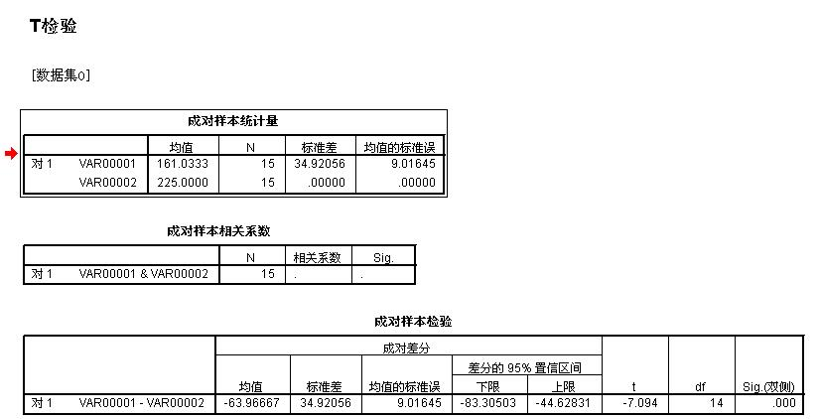

图2比较 $\overline{QSQ}$ 与Q*

验证实验假设1：加入单个外生现状参照点（Exogenous SQ），由sig=0.000可知，被试的平均订货量（$\overline{QSQ}$）相较于理性的最优订货量（Q*=225），两组间的差异为非常显著(p≤0.01)，也即是，外生现状参考点（Exogenous SQ）存在对报童行为决策有非常显著的影响。所以，单个参照点的情景下,引入外生现状参照点（Exogenous SQ）的会显著影响报童的订货决策。控制外生现状参照点（Exogenous SQ）时，被试平均订货量（$\overline{QSQ}=161$）偏离理性最优订货量（Q*=225），实验结果完全符合实验假设1。

2.3.2外生现状参照点（Exogenous SQ）与外生底线参照点（Exogenous MR）

子实验二与子实验三在随机需求市场中，外生现状参照（Exogenous SQ）设置与子实验一一致，外生现状参照点（Exogenous SQ）分别与低水平的外生底线点（Exogenous LMR）利润-90、高水平的外生底线点（Exogenous HMR）利润500情况下，观察对于报童订货决策的影响。原计划实验二与实验三随机市场需求一致，由于系统程序出了故障，出现一部分不一致。

以下曲线图：三角形线表示理性的最优订货量（Q*=225）、正方形线表示15个被试平均订货量（$\overline{QSQ+LMR}$）、菱形线表示系统生成的随机市场需求。（5个子实验具体数值见附录5）

图3子实验2

以下曲线图：三角形线表示理性的最优订货量（Q*=225）、正方形线表示15个被试平均订货量（$\overline{QSQ+HMR}$）、菱形线表示系统生成的随机市场需求。（5个子实验具体数值见附录5）

图4子实验3

通过spss软件对实验数据进行分析，外生现状参照点（Exogenous SQ）被试平均订货量（$\overline{QSQ}）$ 对比外生现状参考点与低水平的底线参照点（Exogenous SQ & Exogenous LMR）同时存在情况下，被试平均订货量（$\overline{QSQ+LMR}$）。结果如下图所示：

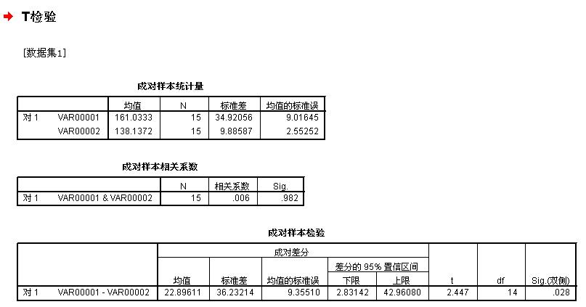

图5

通过spss软件对实验数据进行分析，外生现状参照点（Exogenous SQ）被试平均订货量（$\overline{QSQ}）$ 对比外生现状参考点与高水平的底线参照点（Exogenous SQ & Exogenous HMR）同时存在情况下，被试平均订货量（$\overline{QSQ+HMR}$）。结果如下图所示：

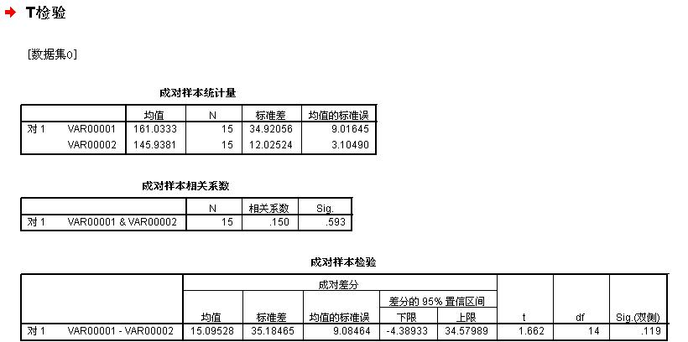

图6

(1)验证假设2a：比较外生现状参考点（Exogenous SQ）被试的平均订货量（$\overline{QSQ}=161$）与外生现状参考点与低水平的底线参照点（Exogenous SQ & Exogenous LMR）同时存在情况下的被试平均订货量（$\overline{QSQ+LMR}=138$），Sig=0.028小于0.05两组间的差异为显著 (p≤0.05)，对报童订货行为决策有显著的影响。子实验2的结果与假设2a一致。

(2)验证假设2a：比较外生现状参考点（Exogenous SQ）被试的平均订货量（$\overline{QSQ}=161$）与外生现状参考点与高水平的底线参照点（Exogenous SQ & Exogenous HMR）同时存在情况下的被试平均订货量（$\overline{QSQ+HMR}=146$），Sig=0.119大于0.05两组间的差异为不显著 (p>0.05)，对报童订货行为决策没有有显著的影响。子实验3的结果虽然与假设2a不一致。但是，趋势分析发现子实验1与子实验2的均值分别为161、138；子实验1与子实验3的均值分别为161、146；实验2与实验3均值的趋势方向是一致的。实验不明显的可能是：样本量过少、实验过程控制不够严谨等原因造成的。

综上所述，子实验2与子实验3基本上与实验假设2a一致。

通过spss软件对实验数据进行分析，外生现状参考点与低水平的底线参照点（Exogenous SQ & Exogenous LMR）被试平均订货量（$\overline{QSQ+LMR}$）对比外生现状参考点与高水平的底线参照点（Exogenous SQ & Exogenous HMR）同时存在情况下，被试平均订货量（$\overline{QSQ+HMR}$）。结果如下图所示：

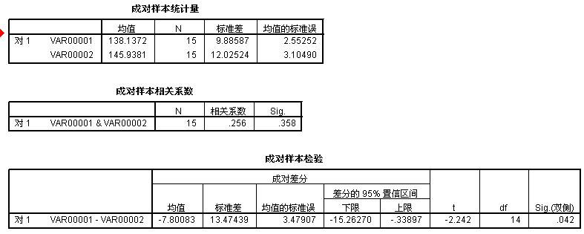

图7

验证实验假设2b：随机市场需求情况下，同时存在外生现状参考点（Exogenous SQ），外生底线参考点（Exogenous MR），在适度范围内，人为操控底线利润数值的变化，由-90至500，报童平均订货量由（$\overline{QSQ+LMR}$ =138）变为（$\overline{QSQ+HMR}=146$）。Sig=0.042小于0.05，两组间的差异为显著 (p≤0.05)，外生底线利润数值变化对报童行为决策有显著的影响，并且外生底线参照点（Exogenous MR）越小，被试平均订货量 $（\overline{QSQ+MR}）$ 越小。结果与假设2b一致。

**2.3.3外生现状参照点（Exogenous SQ）与外生目标参照点（Exogenous LG）**

子实验四与子实验五在随机需求市场中，外生现状参照点（Exogenous SQ）设置与子实验一一致，外生现状参照点（Exogenous SQ）分别与低水平的外生目标参照点（Exogenous LG）利润1000、高水平的外生目标参照点（Exogenous HG）利润1700情况下，观察对于报童订货决策的影响。原计划实验四与实验五随机市场需求一致，由于系统程序出了故障，出现一部分不一致。（外生目标实验指导语见附录4）

以下曲线图：三角形线表示理性的最优订货量（Q*=225）、正方形线表示15个被试平均订货量（$\overline{QSQ+LG}$）、菱形线表示系统生成的随机市场需求。（5个子实验具体数值见附录5）

图8子实验4

以下曲线图：三角形线表示理性的最优订货量（Q*=225）、正方形线表示15个被试平均订货量（$\overline{QSQ+HG}$）、菱形线表示系统生成的随机市场需求。（5个子实验具体数值见附录5）

图9子实验5

通过spss软件对实验数据进行分析，外生现状参照点（Exogenous SQ）被试平均订货量（$\overline{QSQ}）$ 对比外生现状参考点与低水平的目标参照点（Exogenous SQ & Exogenous LG）同时存在情况下，被试平均订货量（$\overline{QSQ+LG}$）。结果如下图所示：

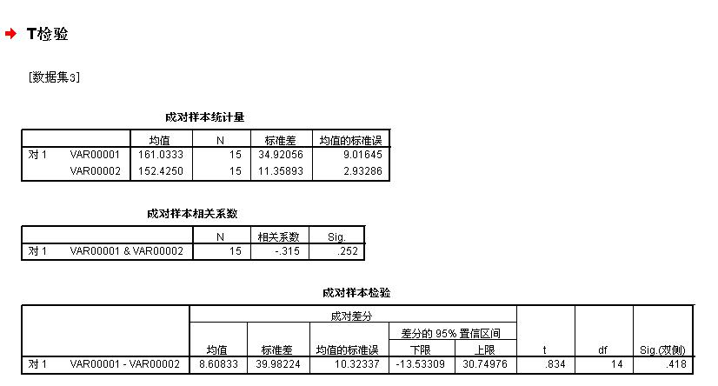

图10

通过spss软件对实验数据进行分析，外生现状参照点（Exogenous SQ）被试平均订货量（$\overline{QSQ}）$ 对比外生现状参考点与低水平的目标参照点（Exogenous SQ & Exogenous HG）同时存在情况下，被试平均订货量（$\overline{QSQ+HG}$）。结果如下图所示：

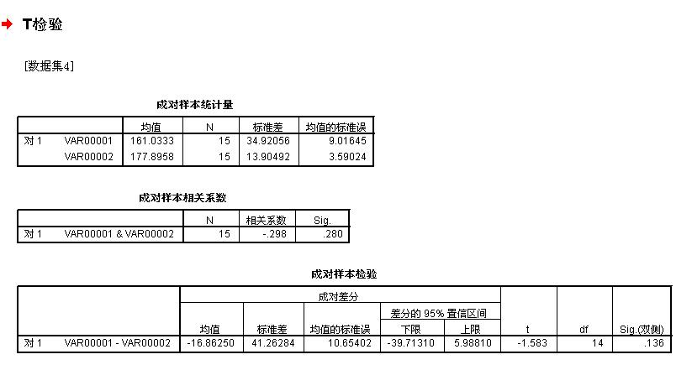

图11

同一批被试，单个外生现状参考带点（SQ）对比同时控制外生现状参考点（SQ）和外生目标参照点时（G）两个参考点情况下：

（1）验证假设3a：比较外生现状参照点（Exogenous SQ）被试平均订货量（$\overline{QSQ}=161$）与外生现状参考点与低水平的目标参照点（Exogenous SQ & Exogenous LG）被试平均订货量（$\overline{QSQ+LG}=152$），Sig=0.418大于0.05两组间的差异为不显著 (p>0.05)，对报童行为决策没有有显著的影响。

（2）验证假设3a：比较外生现状参照点（Exogenous SQ）被试平均订货量（$\overline{QSQ}=161$）与外生现状参考点与高水平的目标参照点（Exogenous SQ & Exogenous HG）被试平均订货量（$\overline{QSQ+HG}=178$），Sig=0.136大于0.05两组间的差异为不显著 (p>0.05)，对报童行为决策没有有显著的影响。

子实验4与子实验5的结果虽然与假设3a不一致。但是，趋势分析发现子实验1与子实验4的均值分别为161、152；子实验1与子实验5的均值分别为161、178；实验4与实验5均值的趋势方向是一致的。实验不明显的可能是：样本量过少、实验过程控制不够严谨等原因造成的。还有可能是，目标的的稳定性比底线稳定性弱，比较难测量。

综上所述，子实验2与子实验3基本上与实验假设3a大致一致。还需要后续正式实验完善实验设计再分析。

通过spss软件对实验数据进行分析，外生现状参考点与低水平的目标参照点（Exogenous SQ & Exogenous LG）被试平均订货量（$\overline{QSQ+LG}$）对比外生现状参考点与高水平的目标参照点（Exogenous SQ & Exogenous HG）同时存在情况下，被试平均订货量（$\overline{QSQ+HG}$）。结果如下图所示：

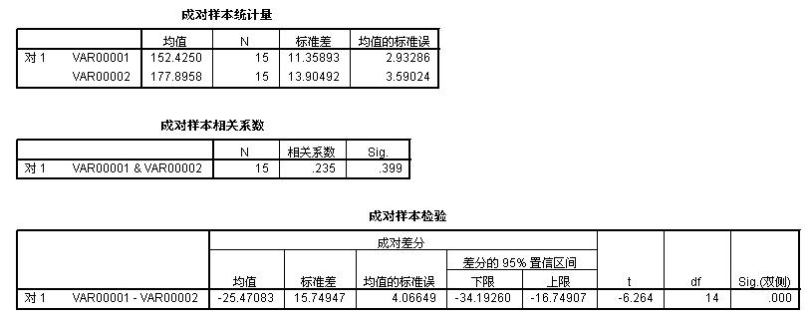

图12

验证实验假设3b：随机市场需求情况下，同时存在外生现状参考点（Exogenous SQ），外生目标参考点（Exogenous G），在适度范围内，人为操控目标利润数值的变化，由1000至1700，报童平均订货量由（$\overline{QSQ+LG}=152$）变为 $\overline{QSQ+HG}=178$。Sig=0.00小于0.01，两组间的差异为非常显著 (p≤0.01)，外生目标利润数值变化对报童行为决策有非常显著的影响，并且外生目标参照点（Exogenous G）越大，被试平均订货量（$\overline{QSQ+G}$）越大。结果与假设3b一致。

综上所述，预实验除了假设3a大致与实验结果一致外，其余实验结果，完全与假设一致。所以，下一步，正式实验还需要进行实验设计的修改。

**2.2正式实验：基于目标、现状、底线等外生参照点的报童行为决策实验研究**

**2.2.1实验目的**

在预实验的基础上,重复实验

**2.2.2 被试**

暨南大学管理学院XXX级XXX在读本科班学生ＸＸ名。被试均由任课老师详细讲解报童问题的基本知识，每位学生完全没有工作经验。以学分或酬金为激励。

**2.2.3实验设计和程序**

**2.2.4结果和讨论**

修改1：完善实验系统

修改2：由于预实验中外生目标参照点不显著，通过预实验的子实验1发现，7个利润均值都达到1000，并且统计子实验1的被试15名，被试平均利润为903。所以，正式实验目标设置±3σ（子实验1的一个标准差=35）。即：低水平外生目标参照点设置为：798.24（近似值800）。高水平外生目标参照点设置为：1008（近似值1000）（待讨论）。

下一步计划：

以本科生为实验对象，扩大被试样本。（预计40人左右）

方向一：在产品成本为3的基础上，加入产品成本为9的讨论

（1）经过修改后的预实验，重复预实验一半被试做成本为3的5次子实验，一半被试做成本为9的5次子实验，每次子实验15轮

（2）全部被试都做成本为3与成本为9，每个被试一共10次子实验，每次子实验15轮（boring）

方向二：在预实验基础上，实验人员同时控制三个参照点，即外生现状参照点、外生底线参照点、外生目标参照点。（高低设置？）

附录1:

问卷样本

实验指导语

报童每天清晨从报社购进报纸零售。如果定货过少，会导致报纸不够销售，使得收入减少，造成缺货风险；如果定货太多，会导致报纸卖不完，从而赔钱，导致积压风险。

**因此，假定你是报童，为了获得最大利益，面对下述的市场需求，请你做出一个最优的定货量。**

参数：报纸市场需求D~[1,300]服从均匀分布；（市场需求1-300是等概率出现的）

单位产品成本：C1=3单位产品单价：P=12。

单位产品成本为3元（每份利润为9元）时，最好情况下利润为2700(市场需求为300,您定货300)，最差情况下亏损为-888(需求为1,您定货300)。

请问如果你作为报童：(请注意需求是不确定的,市场需求1-300是等概率出现的)

那么您希望能获得的目标利润（target）是多少_________？

认为最有可能获得的利润是多少_________？

最坏能接受的损失（bottom line）是多少_________？（如果损失小于零，请用负值表示）

原始数据：

|  |  |  |  |
| --- | --- | --- | --- |
| C1=3 | C1=3 | C2=9 | C2=9 |
| 底线 | 目标 | 底线 | 目标 |
| 600 | 1800 | -300 | 800 |
| -592 | 1800 | -1000 | 500 |
| 300 | 1500 | -900 | 300 |
| -900 | 2700 | -300 | 450 |
| 300 | 2700 | -1200 | 600 |
| -200 | 2000 | 1000 | 800 |
| 200 | 2700 | -300 | 500 |
| -150 | 1800 | -2688 | 900 |
| -500 | 2000 | -600 | 800 |
| -200 | 2000 | 0 | 300 |
| -300 | 900 | -200 | 600 |
| -888 | 2700 | 1000 | 800 |
| -500 | 1800 | -1300 | 450 |
| -300 | 2100 | 300 | 500 |
| -100 | 1800 | -896 | 300 |
| -200 | 800 | 2100 | 180 |
| 0 | 2000 | -2700 | 900 |
| -888 | 2700 | 1000 | 900 |
| -888 | 1800 | 300 | 600 |
| -600 | 600 | 0 | 300 |
| 888 | 2500 | -90 | 450 |
| -300 | 2000 | -150 | 600 |
| -888 | 2700 | -450 | 800 |
| -300 | 2500 | -900 | 300 |
| 0 | 900 | -900 | 900 |
| -100 | 1900 | -500 | 500 |
| 888 | 2500 | *** | *** |
| -888 | 2700 | -50 | 600 |
| 计数：28 | 计数：28 | 计数：27 | 计数：27 |
| 均值：-232.3571429 | 均值：1996.428571 | 均值：-360.1481481 | 均值：578.88888 |
| 总值：-6506 | 总值：55900 | 总值：-9724 | 总值：15630 |
| 有效人数：23 | 有效人数：21 | 有效人数：25 | 有效人数：23 |
| 有效均值：-89.82608696 | 有效均值：1761.904762 | 有效均值：-173.44 | 有效均值：523.0434783 |
| 有效总值：-2066 | 有效总值：37000 | 有效总值：-4336 | 有效总值：12030 |

附录2:

以拉丁方子实验顺序12345为例

暨南大学

实验知情同意书

感谢您参加我们的实验。您的参与将为我们提供莫大的帮助。

我们承诺将对您的一切个人信息保密，并希望您是自愿参加这个研究的。数据将会以保密状态储存在实验室电脑和备份光盘内，仅被授权的研究者可以获取这些信息。研究发表时不会带有任何您个人的信息，如姓名、学号等。

如果您有任何问题，请随时向我们提出。事后若有任何疑问，均可向主试询问本实验的负责人：

周钰蒨电话:13631409864，Email: 1046337055@qq.com, QQ:1046337055。

如果您签字同意参加这个研究，我们希望您能认真完成全部项目，并允许本研究使用您的数据进行科学分析。

实验结束后，我们会对实验目的以口头或电子邮件的形式进行解释。如果您需要该知情同意书的副本，请现在向研究者索取。

请仔细阅读以下申明，如果确认同意，请在下方签名:

“我已经仔细阅读该知情同意书，并同意参加该项研究。我清楚我完全是自愿参与此项研究。我可以在不受任何惩罚的情况下自由退出研究。”

我已阅读该知情同意书，并同意参加这项研究。

签名：

电话：

日期：年月日

暨南大学

请填写您的一些基本信息：

姓名：性别：

学号： Email：

欢迎您来参加本次实验，请认真倾听实验介绍（5分钟）。

实验描述：本实验目的在于理解目标、底线等参照点对于报童订货决策的影响。

实验要求：实验过程中,请不要与其他人沟通,请您务必严格按照实验次序和要求完成5个子实验。您的实验次序是：

实验一、实验二、实验三、实验四、实验五

*请注意：如果操作失误，请举手示意，由工作人员帮您处理（例如进入错误的实验顺序）。

实验时长：整个实验约1个小时

实验奖励与惩罚：一旦参与实验，您的《运营管理》课程成绩将会额外获得8分。如果您的实际利润位于前20%,您将会额外获得2分作为奖励，即获得10分；如果您的实际利润位于后20%，您将会减少2分作为惩罚，即获得6分。

感谢您的参与！

CONSENT TO PARTICIPATE IN RESEARCH

Thanks for your participating the behavioral newsvendor experiement!

Description of the study: The purpose of the study is to gain a better understanding of how Target and Bottom Line as reference points influence newsboy’s ordering decisions.   
  
What you will do in the study: If you decide to take part in this study, you will conduct five experiments. Please conduct the experiments strictly following your assigned sequence:

Your sequence is: Experiment One --- Experiment Two --- Experiment Three --- Experiment Four --- Experiment Five

*Note: Please raise your hand if you need help.

Time required: Participation will take approximately 1 hour.  
  
Compensation: You will receive extra 8 points in your course score of “Operations Management” for participating. An extra 2 points will be awarded if your performance (profit) is among the top 20%. However, if your performance is among the bottom 20%, you will be punished and get 2 points reduced.

Confidentiality: Your personal information that you give in the study will NOT be revealed to public. The combined results from everyone who participates may be presented at a scholarly conference or published in a research journal. All data will be kept on password-protected computers. Only the researchers will have access to the file.   
  
Rights and Complaints: If you have questions about this research, please contact Windy Zhou at 13631409864, or email [1046337055@qq.com](mailto:1046337055@qq.com), or QQ:1046337055.

Signing below means that you understand the information given to you in this form and that you voluntarily agree to participate in the research described above.

Name: Date:

Please fill in the blanks your personal information:

Student ID:_________________ Sex:__________________

Telephone:_________________ Email: ________________

附录3：

系统界面，以子实验一中文版为例

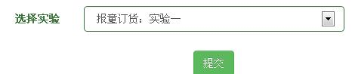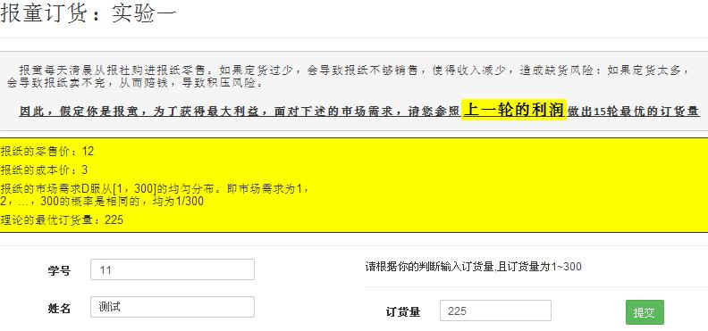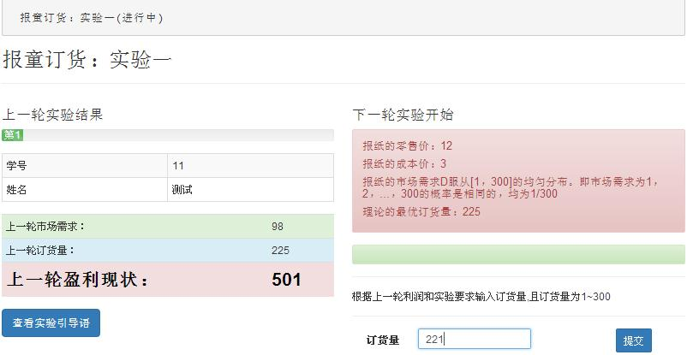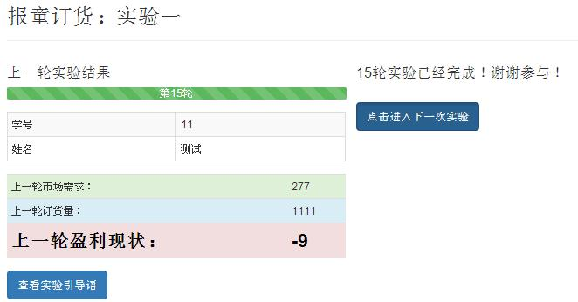

附录4：

外生现状参考点（ExogenousSQ）实验指导语

报童每天清晨从报社购进报纸零售。如果订货过少，会导致报纸不够销售，使得收入减少，造成缺货风险；如果订货太多，会导致报纸卖不完，从而赔钱，导致积压风险。

因此，假定**您**是报童，为了获得最大利益，面对下述的市场需求，请**您**参照上一轮的利润做出15轮最优的订货量。

低水平的外生底线利润参照点（Exogenous LMR）实验指导语

#### 如果您的实际利润低于**-90**，将会受到惩罚!

高水平的外生底线利润参照点（Exogenous HMR）实验指导语

#### 如果您的实际利润低于**500**，将会受到惩罚!

低水平的外生目标利润参照点（Exogenous LG）实验指导语

#### 如果您的实际利润高于**1000**，将会受到奖励!

高水平的外生目标利润参照点（Exogenous LG）实验指导语

#### 如果您的实际利润高于**1700**，将会受到奖励!

附录5：

|  |  |  |
| --- | --- | --- |
| 子实验1外生现状参照点（Exogenous SQ）:16人(完整) | | |
| 市场需求 | 订货量均值 | 利润均值 |
| 98 | 194.6875 | 591.9375 |
| 97 | 148.5625 | 701.0625 |
| 33 | 130.5 | -11.6 |
| 54 | 111.75 | 302.25 |
| 241 | 108.875 | 979.875 |
| 226 | 160.5625 | 1445.0625 |
| 288 | 176.4375 | 1587.9375 |
| 264 | 216.3125 | 1919.8125 |
| 125 | 227.625 | 813.375 |
| 139 | 170.1875 | 1112.4375 |
| 83 | 162.5625 | 508.3125 |
| 168 | 127 | 1008.75 |
| 141 | 180.625 | 1117.875 |
| 56 | 156.9375 | 201.1875 |
| 277 | 142.875 | 1269.375 |
|  | 均值: 161 | 均值：903 |

|  |  |  |  |  |  |
| --- | --- | --- | --- | --- | --- |
| 子实验2外生现状参照点（Exogenous SQ）&低水平外生底线参照点（Exogenous LMR）：16人(完整) | | | 子实验3外生现状参照点（Exogenous SQ）&高水平外生底线参照点（Exogenous HMR）：15人(完整) 第七轮剔除了一个数据 | | |
| 市场需求 | 订货量均值 | 利润均值 | 市场需求 | 订货量均值 | 利润均值 |
| 50 | 135.1875 | 194.4375 | 102 | 140.4375 | 738.1875 |
| 112 | 129.25 | 755.25 | 36 | 143.125 | 2.625 |
| 61 | 144.1875 | 291.1875 | 163 | 116.8125 | 973.3125 |
| 248 | 126.1875 | 1119.1875 | 270 | 141.5 | 1273.5 |
| 72 | 158.3125 | 357.5625 | 131 | 159.1875 | 955.6875 |
| 226 | 136.3125 | 1193.8125 | 209 | 140.4375 | 1233.1875 |
| 35 | 155.1875 | -45.5625 | 115 | 154.133333333 | 868 |
| 163 | 148.5 | 1035.75 | 275 | 145.0625 | 1305.5625 |
| 69 | 138.5 | 405.75 | 69 | 163.75 | 336.75 |
| 102 | 129.125 | 712.875 | 7 | 141.0625 | -5427 |
| 252 | 132.9333333 | 1182 | 226 | 139.4375 | 1155.9375 |
| 13 | 140.0625 | -264.1875 | 112 | 166.875 | 803.625 |
| 263 | 134.1875 | 1202.4375 | 35 | 148.375 | -25.125 |
| 7 | 125.3125 | -291.9375 | 186 | 146.9375 | 1157.4375 |
| 92 | 138.8125 | 572.8125 | 220 | 141.9375 | 1277.4375 |
|  | 均值: 138 | 均值：561 |  | 均值: 146 | 均值：442 |

|  |  |  |  |  |  |
| --- | --- | --- | --- | --- | --- |
| 子实验4外生现状参照点（Exogenous SQ）&低水平外生目标参照点（Exogenous LG）：16人(完整) | | | 子实验5外生现状参照点（Exogenous SQ）&高水平外生目标参照点（Exogenous HG）：16人(完整) | | |
| 市场需求 | 订货量均值 | 利润均值 | 市场需求 | 订货量均值 | 利润均值 |
| 206 | 156.6875 | 1313.4375 | 262 | 166.5 | 1470 |
| 41 | 172 | -24 | 278 | 192.4375 | 1731.9375 |
| 80 | 143.625 | 529.125 | 81 | 187.875 | 356.625 |
| 93 | 156.875 | 643.125 | 207 | 153.75 | 1331.25 |
| 100 | 159.9375 | 720.1875 | 69 | 183.375 | 277.875 |
| 262 | 146.5 | 1305 | 163 | 156.875 | 1189.875 |
| 81 | 168.875 | 464.625 | 145 | 175.9375 | 1065.9375 |
| 163 | 141.4375 | 1140.9375 | 206 | 172.5 | 1480.5 |
| 215 | 147.5 | 1308.75 | 19 | 170.1875 | -282.5625 |
| 27 | 148.1875 | -120.5625 | 195 | 165.0625 | 1360.3125 |
| 169 | 128.4375 | 1050.9375 | 190 | 180.9375 | 1433.4375 |
| 47 | 160.125 | 83.625 | 41 | 201.6875 | -113.0625 |
| 278 | 142.1875 | 1278.1875 | 169 | 180.1875 | 1270.6875 |
| 5 | 157.8125 | -413.4375 | 215 | 185.4375 | 1556.4375 |
| 145 | 156.1875 | 1089.9375 | 94 | 195.6875 | 522.9375 |
|  | 均值:152 | 均值:691 |  | 均值: 178 | 均值:977 |